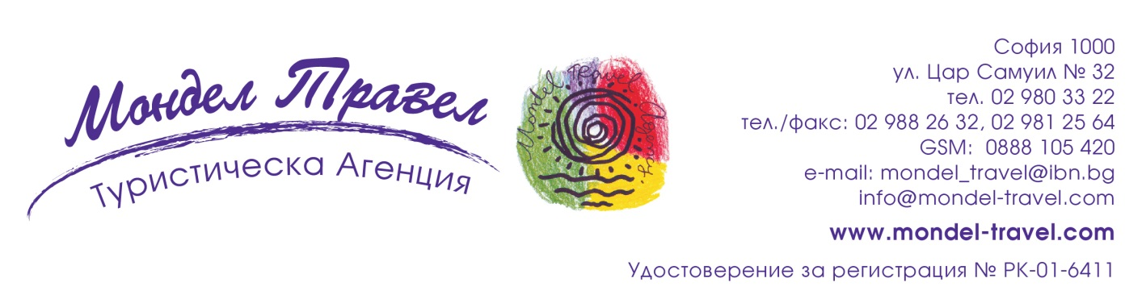

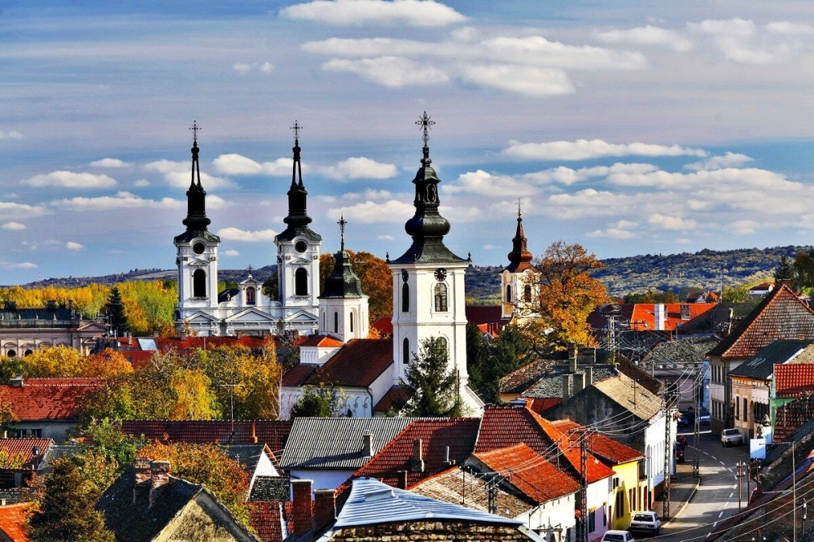 | НОВА ГОДИНА  СЪРБИЯ в НОВИ САД | 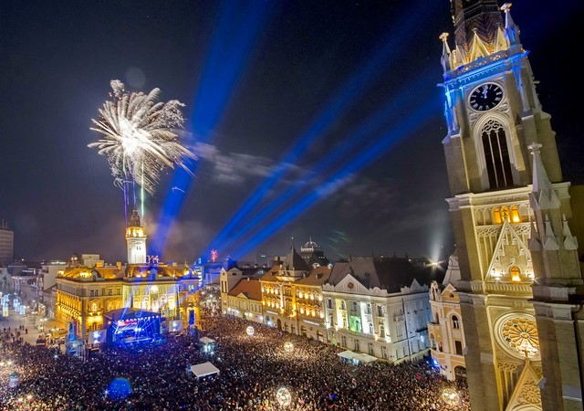

ИИNDI
4 дни/ 3 нощувки/ 3 закуски/ 1 обикновена вечеря/
2 празнични вечери

Дата: от 30 декември до 02 януари 2018 г.

По маршрут: СОФИЯ – БЕЛГРАД - НОВИ САД - СОФИЯ

Елате с нас в столицата на Войводина, красив град, с богато историческо минало, еклектична архитектура и жив балкански дух. Прекрасна възможност, както за любители на културния туризъм, така и за любителите на гастрономически наслади и весели забави!

1 ден /30.12.2017 г./ София – Белград – Нови Сад
Отпътуване в 08.00 ч. от София, пл. Св. Ал. Невски. Попътна спирка за разходка в центъра на Белград. Продължаване за Нови Сад, най – големият град на автономната област Войводина, разположен на река Дунав. Настаняване в хотел Park – 4**** (http://www.hotelparkns.com/). Вечеря в ресторанта на хотела на блок маса. Нощувка.

2 ден /31.12.2017 г./ Нови Сад – Сремски Карловци
Закуска. Свободно време за разходка или посещение на вътрешния басейн и СПА центъра. Възможност за полудневна екскурзия до Сремски Карловци - известен духовен, политически и културен център във Войводина. Със своето очарователно разположение по склонове на Фрушка гора и на десният бряг на река Дунав, той запленява всеки посетител. Бурната история на града се проследява в неговите архитектурни забележителности. По време на разходката, ще се мине през най-интересната и монументална сграда във Войводина, която днес е седалище на Сремската епархия и се ползва като лятна резиденция от сръбския патриарх - Патриаршеският дворец. Интерес представлява прекрасните барокови стенописи на православната църква Св. Николай, които са пример за сръбски барок от XVIII в., също така фонтана на четирите лъва и сградата на първата гимназия, основана през 1791 г. Посещение на винарна с дегустация. Връщане в хотела. Подготовка за Новогодишната нощ.
ПРАЗНИЧНА НОВОГОДИШНА ВЕЧЕРЯ с малки изненади, жива музика, неограничено количество местни безалкохолни, алкохолни напитки . Нощувка.
ЧЕСТИТА НОВА 2018 ГОДИНА!!!

3 ден /01.01.2018 г./ Нови Сад
В 12.00 ч. - Брънч (късна закуска). Пешеходна обиколка в централната част на града с Големия площад, Кметството, Катедралата Дева Мария – католически храм в готическа архитектура, православаната църква Свети Георги. Нови Сад е вторият по големина град в Сърбия, разположен на река Дунав с една почертана европейска атмосфера, наричан още „градът на падащите мостове“. Свободно време за разходка из града или посещение на басейна и на СПА центъра /за по-добра организация, , моля, информирайте туроператора или туристическия агент относно вашето желание за СПА процедури, определен час и ден/. ВТОРА НОВОГОДИШНА ВЕЧЕРЯ– т.н. „Реприз“ на сръбски или повторение на предишната Новогодишна вечеря в местен ресторант извън хотела на блок маса и жива музика /осигурен е трансфер с автобус/. Нощувка.

4 ден /02.01.2018 г./ Нови Сад – София
Закуска. Освобождаване на хотела и отпътуване за България. Пристигане в София около 21.00 ч.
ПАКЕТНИ ЦЕНИ:
Хотел | На турист в двойна стая  Класик стаи | 3-ти възрастен в малък апартамент | На турист в единична стая | Дете до 6.99 г.  с 2-ма възр. в класическа стая /не се ползва допълн. легло/ | Дете от 07.00 г. до 11.99 г.  с 2-ма възр. в малък апартамент
HOTEL PARK– 4*  (http://www.hotelparkns.com/) | ЦЕНА ЗА НОВИ ЗАПИСВАНИЯ след 04.12.17 г.  475 лв. | 475 лв. | 595 лв. | 215 лв. | 415 лв.
ОТСТЪПКА - 55 лв. от пакетната цена за туристи със собствен транспорт – ограничени места

Пакетната цена включва:
3 нощувки в класик стаи със закуски в хотел Park 4****;
1 обикновена вечеря на шведска маса;
1 Новогодишна вечеря на 31.12.2017 г. на блок маса, малки изненади и жива музика, неограничено количество местни безалкохолни, алкохолни напитки;
1 Празнична вечеря – РЕПРИЗ на 01.01.2018 г. на блок маса и жива музика в местен ресторант извън хотела;
безплатно ползване на закрит басейн и сауна в СПА центъра на хотела;
безплатен интернет в общите помещения на хотела и в стаите;
разходка в Белград (на 30.12.2017 г.);
обиколка на Нови Сад;
мед. застраховка с покритие 5000 EUR на ЗД „Евроинс“;
градска такса.

Пакетната цена не включва: напитки от минибара в стаите, напитки по време на вечерите на 30.12. и на 01.01., СПА процедури и масажи (препоръчваме предварителна резервация). Ценоразпис на някои от СПА процедурите: релакс масаж 60 мин. в зависимост от часовете през деня – цена от 1320 до 2640 DIN, арома масаж 60 мин. – 3240 DIN, шведски масаж 60 мин. – 2880 DIN.
По желание срещу доплащане: полудневна екскурзия до Сремски Карловци и посещение на винарна с дегустация – 18 EUR при мин. 20 туристи.

Парична единица на Сърбия: DIN – Сръбски динар (1 EUR ~ 120 DIN)

Описание на хотела:

Хотел Park 4****, Нови Сад
http://www.hotelparkns.com/en/hotel/about-hotel/
Хотел Park 4****, Нови Сад е луксозен СПА хотел, разположен в тих градски район в близост до центъра (на 1.4 км) и до красив парк. Негови гости са били изтъкнати личности в сферата на политиката, бизнеса и шоупрограмите. Включително и президентът Георги Първанов.
Хотелът е изцяло климатизиран, а стаите са стилно обзаведени.
За всички свои гости хотелът предлага Спа & Уелнес център, включващ закрит плувен басейн, фитнес, йога, различни видове масажи, хидромасажна вана, солариум и сауна. Има възможност за различни процедури за тяло, лице и коса в добре обурудваните козметичен и фризьорски салони.
Интернетът/ Wi-Fi в сградата на хотела е безплатен – както в лобито, така и в стаите.
Ресторантът е изискан и елегантен и предлага както местна, така и международна кухня. Има и нощен бар, предлагащ разнообразие от алкохолни и безалкохолни напитки.
Паркингът е частен, но безплатен и охраняем.
Хотелът разполага с търговска площ с различни магазини.

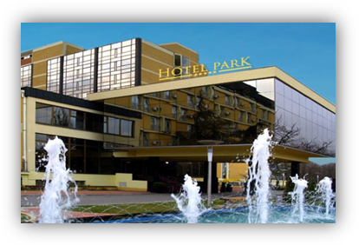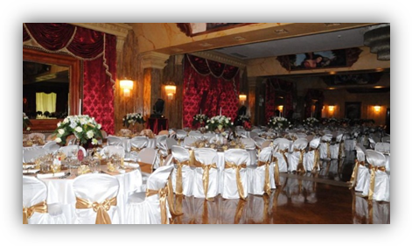
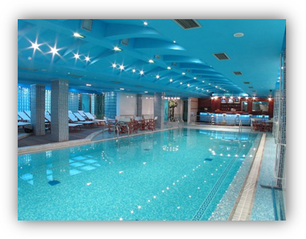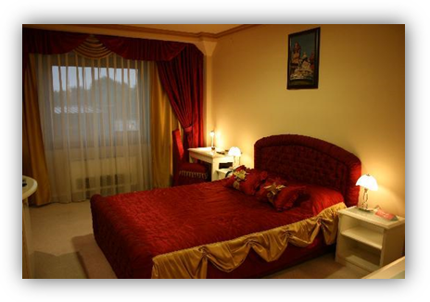
Минимален брой туристи за осъществяване на екскурзията: 40 туристи.
Срок за уведомление при недостигнат минимален брой туристи: 7 дни преди началната дата.
Необходими документи: лична карта; няма визови, санитарни и медицински изисквания.
Начин на плащане: депозит - 30% от пакетната цена, доплащане - до 20 дни преди отпътуване.
Туроператор “ТА Мондел Травел” е застрахована по смисъла на чл. 97, ал.1 от Закона за туризма в застрахователна компания АЛИАНЦ БЪЛГАРИЯ със застрахователна полица №13160173000000032/ валидна до 30.07.2018 г.

